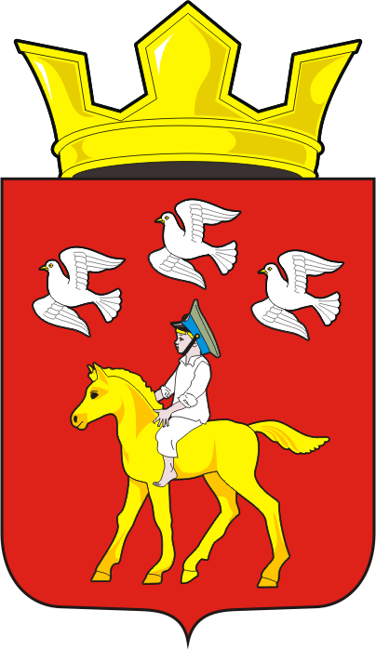

АДМИНИСТРАЦИЯ ЧЕРКАССКОГО СЕЛЬСОВЕТА САРАКТАШСКОГО РАЙОНА ОРЕНБУРГСКОЙ ОБЛАСТИ
______________П О С Т А Н О В Л Е Н И Е_______________
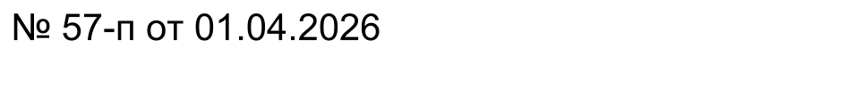

с. Черкассы

О назначении публичного слушания

В соответствии с Федеральным законом от20.03.2025 № 33-ФЗ «Об общих принципах организации местного самоуправления в единой системе публичной власти», Бюджетным кодексом Российской Федерации, Устава муниципального образования Черкасский сельсовет Саракташского района Оренбургской области, Положением о публичных слушаниях, утвержденным решением Совета депутатов Черкасского сельсовета:
- Назначить публичные слушания по вопросу внесения изменений в постановление администрации муниципального образования Черкасский сельсовет Саракташского района Оренбургской области от 19.12.2022 № 138-п «Об утверждении правил землепользования и застройки МО Черкасский сельсовет» (редакция от 27.08.2024 № 115-п, от 13.01.2026 № 2-п). В части внесения в жилую зону (Ж-1), в зону сельскохозяйственного использования (СХ-1) вида разрешенного использования: Земельные участки (территории) общего пользования (код 12.0). Внесения в зону сельскохозяйственного использования (СХ-1) вида разрешенного использования: Гидротехнические сооружения (код 11.3).
- Публичные слушания назначить на 04 мая 2026 года в 17 часов 00 минут, в зале администрации Черкасского сельсовета по адресу: с. Черкассы, ул. Советская, д. 32А (здание Администрации муниципального образования Черкасский сельсовет Саракташского района Оренбургской области).
- При обсуждении вопросов провести публичные слушания с использованием Положения о публичных слушаниях.
- Результаты публичных слушаний обнародовать и разместить на официальном сайте муниципального образования Черкасский сельсовет в информационно-телекоммуникационной сети Интернет и в федеральной государственной информационной системе «Единый портал государственных и муниципальных услуг.
5. Контроль за исполнением настоящего постановления оставляю за собой.
6. Постановление вступает в силу после дня его подписания и подлежит размещению на официальном сайте муниципального образования Черкасский сельсовет Саракташского района в информационно-телекоммуникационной сети Интернет.

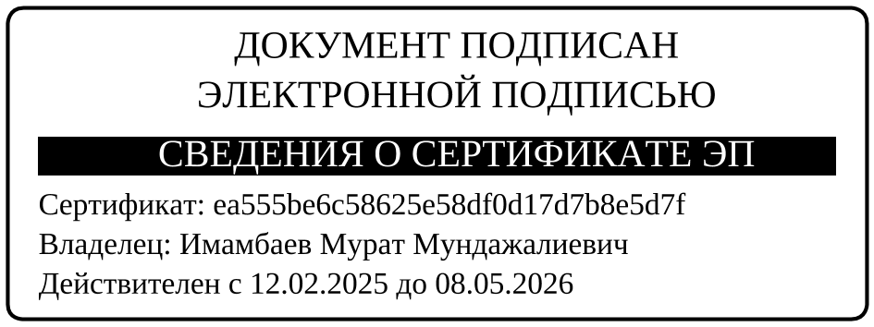

Глава сельсовета М.М. Имамбаев

Разослано: администрации района, прокуратуре района, в дело.

